Aktivita – hodnocení dat s využitím číselné posloupnosti, vyvození závěru
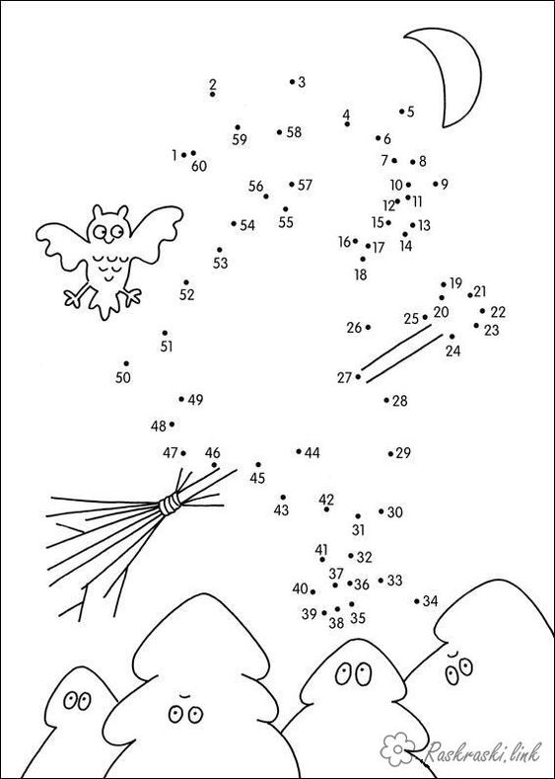
Spoj správně čísla.
